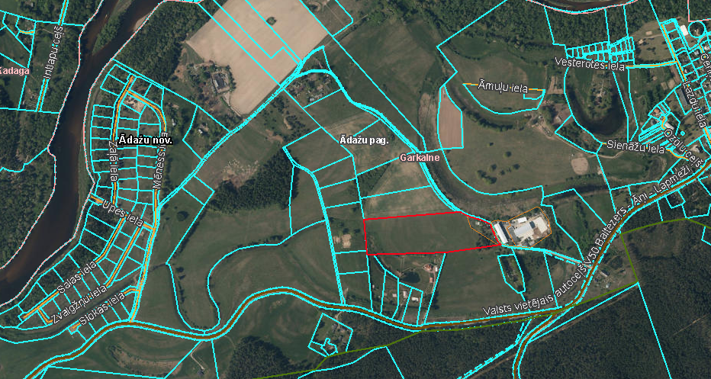

Pielikums Ādažu novada pašvaldības 28.12.2022. sēdes lēmumam Nr. 611

Attēls 1 - Zemsegabala novietojums kadastrā

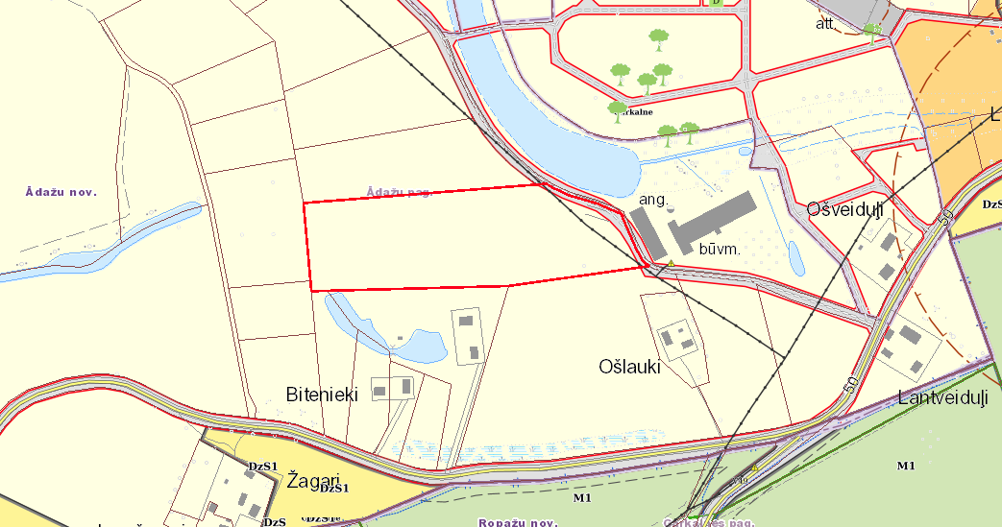

Attēls 2 – Zemesgabala TIAN

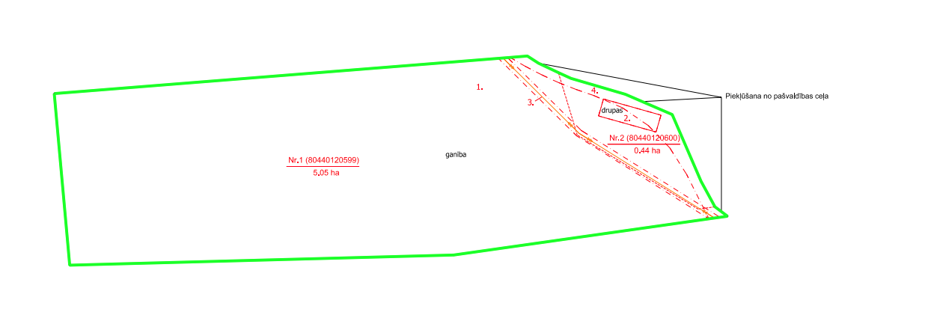

Attēls 3 – Zemesgabala sadalījums